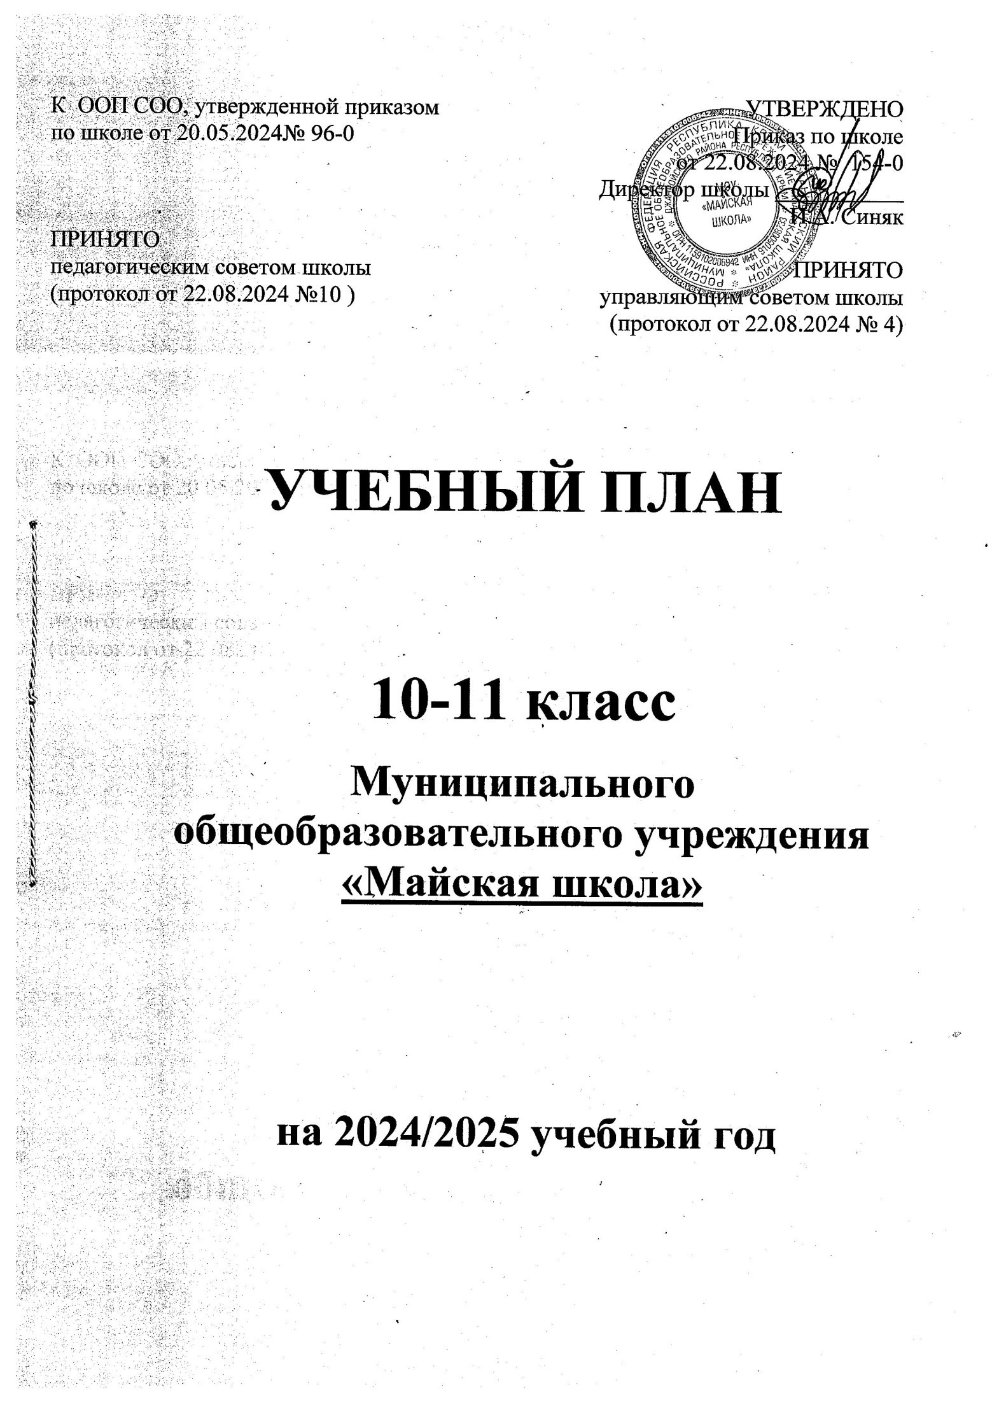

1. **Пояснительная записка**

Учебный план составлен для основной общеобразовательной программы среднего общего образования в соответствии:

* с пунктом 6 части 3 статьи 28, статьей 30 Федерального закона от 29.12.2012 № 273-ФЗ «Об образовании в Российской Федерации» (с изменениями и дополнениями);
* СП 2.4.3648-20 «Санитарно-эпидемиологические требования к организациям воспитания и обучения, отдыха и оздоровления детей и молодежи»;
* СанПиН 1.2.3685-21 «Гигиенические нормативы и требования к обеспечению безопасности и (или) безвредности для человека факторов среды обитания»;
* ФГОС СОО, утвержденным приказом Министерства образования и науки Российской Федерации от 17.05.2012 № 413;
* Приказом Министерства просвещения Российской Федерации от 12.08.2022 № 732 «О внесении изменений в федеральный государственный образовательный стандарт среднего общего образования, утвержденный приказом Министерства образования и науки Российской Федерации от 17 мая 2012 г. № 413»;
* ФОП СОО, утвержденной приказом Министерства просвещения Российской Федерации от 18.05.2023 № 371.
* Письмом Министерства образования, науки и молодежи Республики Крым от 18.05.2024 г. № 3886/01-14

Учебный план фиксирует общий объем нагрузки, максимальный объем аудиторной нагрузки обучающихся, состав и структуру предметных областей, распределяет учебное время, отводимое на их освоение по классам и учебным предметам.

В основу учебного плана положен вариант федерального учебного плана №1 Федеральной образовательной программы среднего общего образования, утвержденной приказом Министерства просвещения Российской Федерации от 18.05.2023 № 371.

Профиль обучения естественно-научный *предпрофессионального аграрного класса.*

Учебный план предусматривает двухлетний нормативный срок освоения образовательной программы среднего общего образования. Продолжительность учебного года на уровне среднего общего образования составляет 34 недели.

В МОУ «Майская школа» установлен режим пятидневной учебной недели. Образовательная недельная нагрузка равномерно распределена в течение учебной недели и соответствует требованиям санитарных норм СанПиН 1.2.3685-21.

Объем максимально допустимой образовательной нагрузки в течение дня в 10-11-х классах – не более семи уроков.

Количество часов, отведенных на освоение обучающимися учебных предметов, курсов, модулей из обязательной части учебного плана и части, формируемой участниками образовательных отношений, в совокупности не превышает величину недельной образовательной нагрузки:

* в 10-11-х классах –34 часа в неделю;

Общее количество часов учебных занятий за два года будет составлять 2312 часов.

Учебный план состоит из двух частей – обязательной части и части, формируемой участниками образовательных отношений.

1. **Обязательная часть учебного плана**

Обязательная часть учебного плана определяет состав учебных предметов обязательных предметных областей и учебное время, отводимое на их изучение по классам (годам) обучения.

Урочная деятельность направлена на достижение обучающимися планируемых результатов освоения программы среднего общего образования с учетом обязательных для изучения учебных предметов.

Обязательная часть учебного плана включает в себя следующие предметные области:

1. «Русский язык и литература».
2. «Иностранные языки».
3. «Математика и информатика».
4. «Общественно-научные предметы».
5. «Естественно-научные предметы».
6. «Физическая культура»
7. «Основы безопасности и защиты Родины».

Обучение в МОУ «Майская школа» ведется на русском языке.

*Учебный план не предусматривает преподавание учебных предметов «Родной язык» и «Родная литература» предметной области «Родной язык и родная литература», так как родители обучающихся в заявлениях не выразили желания изучать указанные учебные предметы.*

*Учебный план не предусматривает преподавание и изучение предмета «Второй иностранный язык» в рамках обязательной предметной области «Иностранные языки», так как родители в заявлениях не выразили желания изучать учебный предмет.*

Обязательные учебные предметы (13):

Русский язык (Б)

Литература (Б)

Иностранный язык (английский) (Б)

Математика (Б):

-Алгебра и начала математического анализа

-Геометрия

-Вероятность и статистика

Информатика (Б)

История (Б)

Обществознание (Б)

География (Б)

Физика (Б)

Химия (У)

Биология (У)

Основы безопасности и защиты Родины (Б)

Физическая культура (Б)

Индивидуальный проект

При проведении занятий по иностранному языку и информатике осуществляется деление классов на две группы при наличии 20 человек в классе.

В рамках учебного предмета «Математика» предусмотрено изучение учебных курсов «Алгебра и начала математического анализа», «Геометрия», «Вероятность и статистика».

1. **Часть учебного плана,**

**формируемая участниками образовательных отношений**

Часть учебного плана, формируемая участниками образовательных отношений, обеспечивает реализацию индивидуальных потребностей обучающихся. Время, отводимое на данную часть внутри максимально допустимой недельной нагрузки обучающихся, используется:

1.На увеличение учебных часов, отводимых на изучение курсов по выбору, модулей по профилю обучения:

«От текста к творчеству»

«Говорим и пишем грамотно»

«С компьютером на ты»

Технический английский

2. На курсы внеурочной деятельности из перечня, предлагаемого по выбору родителей (законных представителей) несовершеннолетних обучающихся. Содержание, формы организации и объем всей внеурочной деятельности уровня образования отражен в плане внеурочной деятельности.

Время, отведенное на внеурочную деятельность, не учитывается при определении максимально допустимой недельной учебной нагрузки обучающихся.

Формы организации образовательной деятельности, чередование урочной и внеурочной деятельности при реализации основной образовательной программы среднего общего образования определяет МОУ №Майская школа».

В целях выполнения Концепции развития детско-юношеского спорта в Российской Федерации до 2030 года и в соответствии с письмом Министерства просвещения Российской Федерации от 21.12.2022 № ТВ-2859/03 МОУ « Майская школа» реализует третий час физической активности за счет часов спортивных секций и спортивных клубов в рамках дополнительного образования детей.

1. **Формы промежуточной аттестации**

Учебный план определяет формы промежуточной аттестации в соответствии с положением о текущем контроле и промежуточной аттестации МОУ « Майская школа»

Форма проведения промежуточной аттестации:

Вариант 1 – отдельная процедура не предусмотрена.

– годовой учет образовательных результатов

*Промежуточная аттестация = годовая отметка.*

Объем времени, отведенного на промежуточную аттестацию обучающихся, определяется рабочими программами учебных предметов и календарным учебным графиком среднего общего образования.

|  |  |  |
| --- | --- | --- |
| **Предметы, курсы, модули** | **Классы** | **Формы**  **промежуточной аттестации** |
| Обязательная часть | | |
| Русский язык | 10-11-е | *годовая отметка* |
| Литература | 10-11-е | *годовая отметка* |
| Иностранный язык (английский) | 10-11-е | *годовая отметка* |
| Математика | 10-11-е | *годовая отметка* |
| Информатика | 10-11-е | *годовая отметка* |
| История | 10-11-е | *годовая отметка* |
| Обществознание | 10-11-е | *годовая отметка* |
| География | 10-11-е | *годовая отметка* |
| Физика | 10-11-е | *годовая отметка* |
| Биология | 10-11-е | *годовая отметка* |
| Химия | 10-11-е | *годовая отметка* |
| Физическая культура | 10-11-е | *годовая отметка* |
| Основы безопасности и защиты Родины | 10-11-е | *годовая отметка* |
| Индивидуальный проект | 10-11-е | *годовая отметка* |
| Часть, формируемая участниками образовательных отношений | | |
| Курсы по выбору |  |  |
| «От текста к творчеству» | 10-11-е | зачёт |
| «Говорим и пишем грамотно» | 10-11-е | зачёт |
| «С компьютером на ты» | 10-11-е | зачёт |
| Технический английский | 10-11-е | зачёт |

1. **Недельная сетка часов**

**ЕСТЕСТВЕННО-НАУЧНЫЙ ПРОФИЛЬ СОО**

**(Аграрный класс)** в рамках сетевого взаимодействия с Государственным Бюджетным профессиональным образовательным Учреждением Р Крым

**(пятидневная неделя)**

|  |  |  |  |  |  |
| --- | --- | --- | --- | --- | --- |
| **Предметная область** | **Учебный предмет** | **Уровень** | **Кол часов в неделю** | | **Всего** |
| **10-А** | **11-а** |  |
| **Обязательная часть** | | | | |  |
| **Русский язык и литература** | Русский язык | Б | 2 | 2 | 4 |
| Литература | Б | 3 | 3 | 6 |
| **Иностранные языки** | Иностранный язык (английский) | Б | 3 | 3 | 6 |
| **Математика и информатика** | Математика:   * алгебра и начала математического анализа | Б | 2 | 3 | 5 |
| * геометрия | Б | 2 | 1 | 3 |
| * вероятность и статистика | Б | 1 | 1 | 2 |
| Информатика | Б | 1 | 1 | 2 |
| **Общественно-научные предметы** | История | Б | 2 | 2 | 4 |
| Обществознание | Б | 2 | 2 | 4 |
| География | Б | 1 | 1 | 2 |
| **Естественно-научные предметы** | Физика | Б | 2 | 2 | 4 |
| Химия | У | 3 | 3 | 6 |
| Биология | У | 3 | 3 | 6 |
| **Основы безопасности и защиты Родины** | Основы безопасности и защиты Родины | Б | 1 | 1 | 2 |
| **Физическая культура** | Физическая культура | Б | 2 | 2 | 4 |
| Индивидуальный проект | | | 1 | — | 1 |
| **Итого:** | | | **31** | **30** | **61** |
| **Часть, формируемая участниками образовательных отношений** | | | | |  |
| Курсы по выбору | | | **3** | **4** | **7** |
| «От текста к творчеству» | | | 1 | 1 | 2 |
| «Говорим и пишем грамотно» | | |  | 1 | 1 |
| «С компьютером на ты» | | | 1 | 1 | 2 |
| Технический английский | | | 1 | 1 | 2 |
| **Всего в неделю** | | | 34 | 34 | 68 |
| **Максимально допустимая недельная нагрузка (при 5-дневной неделе) в соответствии с действующими санитарными правилами и нормами** | | | 34 | 34 | 68 |
| Всего учебных часов на учебный период | | | 1156 | 1156 | 2312 |
| **Курсы внеурочной деятельности** | | | 5 | 4,5 | 9,5 |

1. **Годовая сетка часов**

**(пятидневная неделя)**

|  |  |  |  |  |  |
| --- | --- | --- | --- | --- | --- |
| **Предметная область** | **Учебный предмет** | **Уровень** | **Количество часов в неделю** | | **Всего** |
| **10-А** | **11-а** |  |
| **Обязательная часть** | | | | |  |
| **Русский язык и литература** | Русский язык | Б | 68 | 68 | 136 |
| Литература | Б | 102 | 102 | 204 |
| **Иностранные языки** | Иностранный язык (английский) | Б | 102 | 102 | 204 |
| **Математика и информатика** | Математика:   * алгебра и начала математического анализа | Б | 68 | 102 | 170 |
| * геометрия | Б | 68 | 34 | 102 |
| * вероятность и статистика | Б | 34 | 34 | 68 |
| Информатика | Б | 34 | 34 | 68 |
| **Общественно-научные предметы** | История | Б | 68 | 68 | 136 |
| Обществознание | Б | 68 | 68 | 136 |
| География | Б | 34 | 34 | 68 |
| **Естественно-научные предметы** | Физика | Б | 68 | 68 | 136 |
| Химия | У | 102 | 102 | 204 |
| Биология | У | 102 | 102 | 6 |
| **Основы безопасности и защиты Родины** | Основы безопасности и защиты Родины | Б | 34 | 34 | 68 |
| **Физическая культура** | Физическая культура | Б | 68 | 68 | 136 |
| Индивидуальный проект | | | 34 | - | 34 |
| **Итого:** | | | **31** | **30** | **61** |
| **Часть, формируемая участниками образовательных отношений** | | | | |  |
| Курсы по выбору | | | **102** | 136 | **238** |
| «От текста к творчеству» | | | 34 | 34 | 68 |
| «Говорим и пишем грамотно» | | |  | 34 | 34 |
| «С компьютером на ты» | | | 34 | 34 | 68 |
| «Технический английский» | | | 34 | 34 | 68 |
| **Всего в неделю** | | | 34 | 34 | 68 |
| **Максимально допустимая недельная нагрузка (при 5-дневной неделе) в соответствии с действующими санитарными правилами и нормами** | | | 34 | 34 | 68 |
| Учебные недели | | | 34 | 34 | 68 |
| Всего учебных часов на учебный период | | | 1156 | 1156 | 2312 |
| **Курсы внеурочной деятельности** | | | 170 | 153 | 323 |

